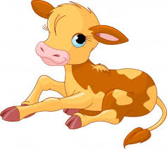**Telátko - Jan Čarek**

Utíká telátko,

utíká k brodu:

Žízeň mám - co hledám?

Vodičku, vodu!

Napij se, telátko,

povídá voda,

vypiješ-li dvě tři vlnky,

není žádná škoda.

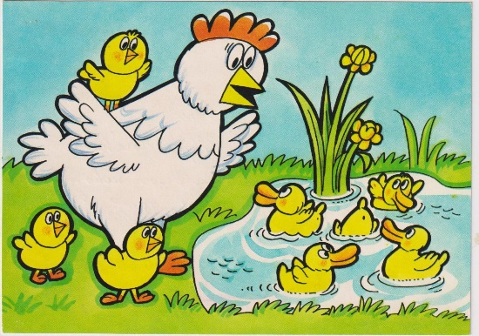

**Kvočka a kuřátko**

Za stodolou pěkně stranou

trávníček je huňatý.

Tam si hraje na pípanou

hodná kvočna s kuřaty.

Odkaz na písničku: [www.youtube.com/watch?v=ICnwjO9_8w0](http://www.youtube.com/watch?v=ICnwjO9_8w0)

